无言之语

詹森·弗赖伊

雷克斯上尉知道，他快捷的步伐会将他的烦躁在众人面前暴露无遗。他不在乎。一整个小队被俘，分离主义者正准备击溃他的左翼，星区指挥部的将军们朝他大发牢骚，现在又来了个坚决要占用他所剩无几的时间的民兵？

雷克斯来到前沿行动基地的中央，朝乱七八糟的一堆组装掩体和伪装网皱了皱眉。他手下的激流连的士兵们看到他走来，纷纷闪开道路。雷克斯知道自己脸上是一副怎样的表情。他对此也不在乎。

等待着他的民兵对雷克斯脸上些许的愤怒无动于衷。他是个高大瘦削的男性，皮肤呈深棕色，他下巴突出，瞪着暗色的眼睛。另外一个民兵站在他身后。

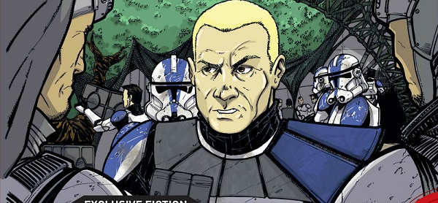

“雷克斯上尉？”男性大声问道。“索劳·阿普-奥维恩中尉（Lieutenant Sollaw ap-Orwien），埃里苏斯行星安全部队（Ereesus Planetary Security Forces）。这是达菲德（Dafyd）下士。”

严格来说，雷克斯想着，他的军衔高于这两个民兵。

但这里是埃里苏斯，许多星球的本地人对于遵循克隆人的命令感到厌恶，即使是在那些命令能救他们一命时。

因此他小心地控制着自己的声音——轻快但不至于无礼。

“有什么事吗，士兵？”他问。

“昨晚那支被俘民兵小队的全息影像，”阿普-奥维恩说。“我要看看它。”

雷克斯挑起一边的眉毛。“为什么？”

“那是帕洛拉（Palola）中士的小队，不是吗？”阿普-奥维恩问。

“帕洛拉是个与我身高体型相仿的民兵。分离分子用全息影像把他录下来，展示他们被俘。没有错吧，上尉？”

“也许吧，”雷克斯低声咆哮，想象山脊远方分离势力战术机器人逻辑单元里的计时器在倒计时。“如果没错，那又有什么关系？”

“因为帕洛和我一样是洛尔德人，”阿普-奥维恩说。“全息影像的视频质量好吗？我要知道帕洛在里面说了些什么。”

雷克斯一巴掌拍在控制台上，发出一声巨响，他已经不在乎面对上至星区指挥部下至本地武装人员的抱怨应有的礼貌了。他可没时间回答这种建立在胡思乱想基础上的愚蠢小问题。

“他什么都没说，”雷克斯说。“当然，他们不会让他说什么的。我们在对付的是战术机器人，中尉，不是那些笨蛋B1。”

阿普-奥维恩的嘴角一侧微微上扬。

“如果影像的质量足够好，我可以向你保证他传达了许多信息，”阿普-奥维恩说。“战术机器人永远也看不懂的，上尉——你也一样。”

“你什么意思？”

“只有另一个洛尔德人能明白，”阿普-奥维恩说。

雷克斯犹豫不定。天行者将军会怎么说呢？天行者将军向来不按常理实施军事行动。但……这名绝地着实战果颇丰。

我肯定会后悔的。雷克斯想着，朝阿普-奥维恩短促地挥了下手。“你们两个跟我来。路上再解释吧。”

* * *

“我简单跟你说说，”阿普-奥维恩匆忙赶上雷克斯，他的靴子在埃里苏斯春日傍晚厚实的绿色泥土中滑动。“你知道坎茨混乱（Kanz Disorders）吧，上尉？”

“只是听说过，”雷克斯说。“古代共和国时期，一次局部冲突。”

阿普-奥维恩和达菲德迅速交换了个眼神。他转过身，发现阿普-奥维恩的眼神冰冷坚硬。

“古代共和国的部分你说对了——坎茨混乱距今差不多有四千年了，”阿普-奥维恩说。

“大约六十亿人丧生，他们中有许多是我的洛尔德人同胞。”

“无意冒犯，中尉，”雷克斯说。“现在我恐怕没时间去追寻陈年往事。那么，可以的话，请长话短说。”

“好吧，上尉。”阿普-奥维恩说着，三个人钻进作战室。“坎茨混乱期间，阿加兹达狂徒（Argadan fanatics）奴役洛尔德人。有三个世纪，我们被禁止互相交谈。”

雷克斯朝士兵杰西（Jesse）和林戈（Ringo）回了个军礼，他们朝阿普-奥维恩点了点头。

“我很抱歉听到它，”雷克斯说。“杰西，启动全息台，播放我们昨晚收到的分离势力通讯。”

杰西点了点头，手指在全息台的键盘上飞快地跳动。

全息影像立刻闪现了出来。被俘虏的洛尔德人中士垂头丧气地站在负责共和国大军和民兵之间通讯的激流连士兵奥兹（Oz）旁边。

这个士兵长得和雷克斯和杰西一模一样——面无表情，不动声色。他的训练让他在被俘后守口如瓶。他们都一样。

战斗机器人站在他们周围。一个战术机器人把洛尔德人的脸扭到全息摄像机一边，它的金属脸庞似乎正洋洋得意。

正如雷克斯对阿普-奥维恩所说，帕洛拉和奥兹一言不发，战术机器人恐吓着，提出了许多它自己都知道共和国不会答应的条件。实际上，雷克斯勉强能发现洛尔德人在这段时长两分钟的记录中做了一些小动作。阿普-奥维恩瞥了达菲德一眼，点了点头，重新看向雷克斯。

“我们需要一艘炮艇，”阿普-奥维恩说。“但营救队要尽量精简——最多四五个人。”

“等等，”雷克斯说。“安排炮艇和营救队的人是我，不是你。那么，你是什么意思？”

“抱歉——我有时候会忘记并非所有人都是洛尔德人，”阿普-奥维恩说。“你的士兵，帕洛和小队其他的人都被关在希达奇山脊（Hidaci Ridge）顶部一座仓库的地下室里。一共有七个俘虏。上去的唯一的路是一条通天小径，因此守卫很薄弱。战术机器人的作战基地是半山腰上的一个粮仓。分离分子将火炮和燃料沿着道路存放——我和达菲德能在卫星地图上标出它们。”

林戈怀疑地看了雷克斯一眼。

“你是怎么知道的？”雷克斯问。

“当然是帕洛告诉我们的！”阿普-奥维恩回答。“其实，他并没有跟我们说。但他告诉了所有碰巧看到它的洛尔德人。幸亏战术机器人并不比你更在意文化和历史，上尉，否则它们永远也不会让他上镜的。”

“我还是不明白——”

“我们管它叫动态交流，上尉，”阿普-奥维恩说。“在被禁止交谈的情况下，我们学着用最微小的动作和手势互相交流。”

“你们能用这种方法谈论粮仓、基地和火炮阵地？”雷克斯问。

“你也许想考考我们，”阿普-奥维恩说。“我离开这间屋子。你对你的士兵说点什么，让达菲德听着。我过会再回来，让达菲德传达给我。”

“很公平，”雷克斯说。

阿普-奥维恩点了点头，离开了作战室。雷克斯朝杰西和林戈走去，然后犹豫了一下。杰西扬起了眉毛。

“我啊，呃，没有编造战术信息的嗜好，”雷克斯略微尴尬地解释道。“嗯……派三个小队前往山脊线。左翼的小队进行攻占。右翼的小队布置机器人电击弹。你知道机器人电击弹是什么吧，下士？”

“电磁脉冲手雷，”达菲德的基本语带着很重的口音。“对付铁皮军非常管用。”

杰西咧开嘴笑了。

“没错，”雷克斯说。他将脑袋探出去呼唤阿普-奥维恩，然后重新面对达菲德。当他在如此的近距离观察时，他能看到洛尔德人极其隐秘地做着小动作——移动双脚，眨眼，嘴角颤动。但没有任何动作能让人感到非同寻常。

“派三个小队去山脊，”阿普-奥维恩说。“左翼进行攻占，右翼布置EMP手雷。”

林戈吹了声口哨。“准的要命，上尉。”

“并非是杰出的听力，或者有通讯器还是其他的什么东西？”雷克斯问。

“只是洛尔德人的艺术罢了，上尉，是种我们从未遗弃的艺术。还要再考一次吗？”

“不必了，”雷克斯说。“杰西，准备一艘炮艇，日落时出发。你，林戈，基克斯（Kix）和教条（Dogma），加上我们三个。让基克斯带上战地医疗包，然后……不，等等。”

他转向两个洛尔德人。

“你能确定油料和火炮阵地的消息吗？”雷克斯说。“你能指出位置？”

阿普-奥维恩点了点头。

雷克斯停顿了一下。天行者将军会不会在这样一个机会上冒险——这样一个建立在他很难察觉且永远无法理解的事情的基础上的机会？

雷克斯觉得他已经得到答案了。

“先别送出那道命令，杰西——先给我接通星区指挥部，”他说

* * *

这艘炮艇被改装以适应潜行的需要——在引擎上加装了护盾和挡板、喷上黑色的速干高分子涂料以将电磁辐射和热信号减至最小。它没有装备武器，它的导弹发射器、球形炮塔和激光炮都被拆除以减少重量和噪音。

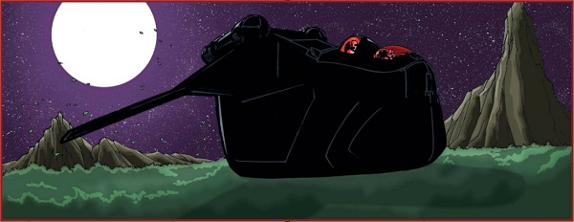

这些改装使得主机舱内静悄悄的，克隆人和两个洛尔德人可以用平时的音量交谈——但雷克斯发现自己不住地在朝着喧哗的士兵们瞪眼。舱内灯光没有打开，但他们能借着月光看清周围。银色的月光从炮艇的伸缩侧门的一道道缝隙中洒了进来，照的一片通亮。

得了吧，雷克斯对自己说。你又没法把月亮关掉。

“那么，Y翼会从东南方向到来？”阿普-奥维恩问，想要把计划再顺一遍。

雷克斯点了点头。一件事反复问好几遍总比不问好。

“没错，那时候我们从北方迂回进入，”雷克斯说。“Y翼会攻击燃料和火炮阵地。同时，我们会按事先的计划发动攻击。这应该能把南方的铁皮军拖住，给我们足够的时间溜进去救人。”

“他们那个战术机器人，他不会识破吗？”达菲德问。

“我们很快就会知道了，不是吗？”

“别担心，老大，”杰西笑道。“把那些燃料炸到天上去——这足以吸引他们的注意了。”

“是什么让你认为我在担心？”雷克斯问，检查着自己的DC-17以确保能量包已装填到位。

杰西咧开嘴笑了。“也许是因为你担心的时候，脸上的那副表情吧。”

“什么样的表情？”雷克斯问——但回答他的是阿普-奥维恩。

“我想，是这样吧，”他说着，把嘴唇紧绷成一条线，双眼睁大，直直地盯着前方。他的肩膀和后背僵硬，双手急促地摆动，好似在拆卸一把想象中的枪支。

克隆人们目瞪口呆地看着洛尔德人。林戈是第一个笑起来的，紧接着是杰西和其他克隆人。雷克斯强迫自己挤出微笑。他马上认出了自己的样子，尽管阿普-奥维恩长得一点也不像他。

“学学杰西吧，”林戈怂恿着。

“有什么区别？——”雷克斯问。“我们都是一样的人。”

“不是，”阿普-奥维恩说。“你们每个人的动作，行为和反应都是不一样的。”

雷克斯摇了摇头。“我们是克隆人。”

“直到你们出生为止，”阿普-奥维恩说“之后，生活使你们千差万别——就像它对我们每个人做的一样。”

“也许吧，”雷克斯说。“模仿——这是你们动态交流的一部分吗？”

“有关系，”阿普-奥维恩说。“用小动作交流，你就能学会观察。我们是杰出的演员，模仿者，传译者。”

“以及观察者，”雷克斯说。“但它的原理是什么？你怎么把传递信息的动作与单纯的动作分辨开来？”

“天机不可泄露，”他说。“这些年来我们树敌很多。今天我们与你的共和国合作，但明天……可能就不一样了。”

雷克斯正要反驳，但一个飞行员的声音从通讯器中传来。

“上尉，战机已经开始攻击，”飞行员说。“我们大约八分钟后降落。”

雷克斯环视机舱，看着士兵们坚硬的面孔。他知道他们正在脑子里梳理任务流程。他也在这么做，就像他在卡米诺接受的几千次训练那样，也像在战场上一样——经历了那么多次，以至于其中的一些已经被他淡忘了。

“戴上铁桶，”他说着，拿起头盔戴在了脑袋上，调整角度使面镜位于正前方。杰西、基克斯和教条做着同样的事。阿普-奥维恩和达菲德稳稳地坐着。

“检查你们的平视显示器和通讯器，”话语已经能自动从雷克斯的嘴里蹦出来了。

他们后方地面上的一道耀眼的橘黄色闪光照亮了机舱，紧接着又是另一道。炮艇随后颤动了一下，他们听到了冲击波的咆哮声。

“战机报告，弹藥已经投放，”一个飞行员沉着地说。“我们已经锁定目标。”

炮艇向右转弯，开始朝下方一片被月光夺去原本颜色的矩形场地降下。

直到炮艇的门滑开，雷克斯才想起自己忘了问民兵们一件事。

“下面有十米高——你知道怎么绳降吗？”他问道。杰西和林戈拽住沉重的绳索一端，跳进了黑暗之中。

使他欣慰的是，阿普-奥维恩点了点头，笑了，做了个双手下滑的姿势。

“出发，”雷克斯命令道，两个克隆人随后抓着绳子降了下去。紧接着是两个洛尔德人，最后是雷克斯和基克斯。

雷克斯在离地一米的地方松开了绳子，永凝土地面上一块松软的泥土滑倒了他。他诅咒着站起身，拔出手枪。他们正在一个小院子里，院子的一边是门，另一边是一个供飞行卡车停靠的装货平台。他通过头盔里的夜视仪看到杰西和林戈端着爆能枪在检查着院子。两个洛尔德人戴着夜视镜，站在院子中央的基克斯身后。

教条落在雷克斯身边，炮艇引擎的轰鸣声渐渐远去，最终消失在天际。

“庭院安全，长官”杰西说。

“赶快去仓库，”雷克斯说。“中尉——你的交流技巧能在战斗中派上用场吗？”

阿普-奥维恩摇了摇头，但达菲德轻轻拍了拍他的爆能枪。

“枪法好，”他说。

“那就好，”雷克斯说。“我们迅速冲进去，把人救出来，然后迅速离开。除了脚印和报废的铁皮军之外什么都不留下。”

“收到，收到，”杰西半开玩笑似的说。他和林戈登上装载台，朝通向仓库的门走去，其他的克隆人和洛尔德人从另一侧接近。大门被炸穿，两个克隆人弯下腰钻进炸开的洞里，爆能枪声从里面传来。

雷克斯钻进洞里，他的夜视仪中，炸开的洞的边缘闪闪发绿。

两个战斗机器人倒在地上，鸟状的脑袋炸的七零八落。杰西和林戈已经开始检查仓库另一端的门了。

门后是一条狭窄的小道，从装载台通往仓库办公室——如果洛尔德俘虏静默的信息可信的话。

雷克斯决定不去想那个“如果”。

门上的指示器显示门是锁着的。林戈朝杰西点了点头，两人扒开门，低身举枪冲了进去。走廊的路径正如洛尔德人所描述。走廊尽头的门通往一间狭小肮脏的办公室。克隆人确保安全后，两人一组以熟练的战术动作摸到门边。

门锁了。

“咱们的人应该在两层楼之下，”雷克斯说道，杰西和林戈在安装炸藥。“教条，用机器人电击弹让它们清醒一下。”

门朝外炸开，教条把一个EMP手雷扔了进去，蓝色的能量波几乎是立刻就涌了出来。

太容易了，雷克斯想着，走进了冒着烟的门，一枪打穿了一个腿部还能动的战斗机器人的认知模块。容易地让他感到担心——但这种感觉很快就消失了。

灯被打开了。士兵们关掉了夜视仪，洛尔德人摘下夜视镜。他们的靴子在台阶上咔咔作响——杰西突然喊了起来。

“突击机器人！”

雷克斯正往楼梯下走，猛然低头并试图确定机器人的方位。这救了他一命。正在杰西和林戈朝冲上来的突击机器人开枪的时候，第三个突击机器人从天花板上的一大堆管道中跳了下来，震动刀掠过雷克斯的脑袋刚才待的地方。

机器人落在雷克斯身后的台阶上，从后面一脚把他踢下楼梯。雷克斯从楼梯上滚到了杰西和林戈的身后。楼梯间充斥着爆能枪的尖啸声。

雷克斯前胸着地，鼻子向前撞在了头盔上。他握着手枪的手被压在自己的身下。他试图站起身来，但又一次被打倒在地，空气从他的肺部被挤出。重击震撼着他的盔甲——他意识到，是突击机器人。他向一旁翻滚试图挣脱束缚，他思考着自己能不能听到震动刀切穿他的护甲和血肉的声音。也许他什么都不会听到。

这机器人真是死沉死沉的，他想道。他上方的阿普-奥维恩举起爆能枪，笑了。火花从突击机器人的后脑中窜了出来。

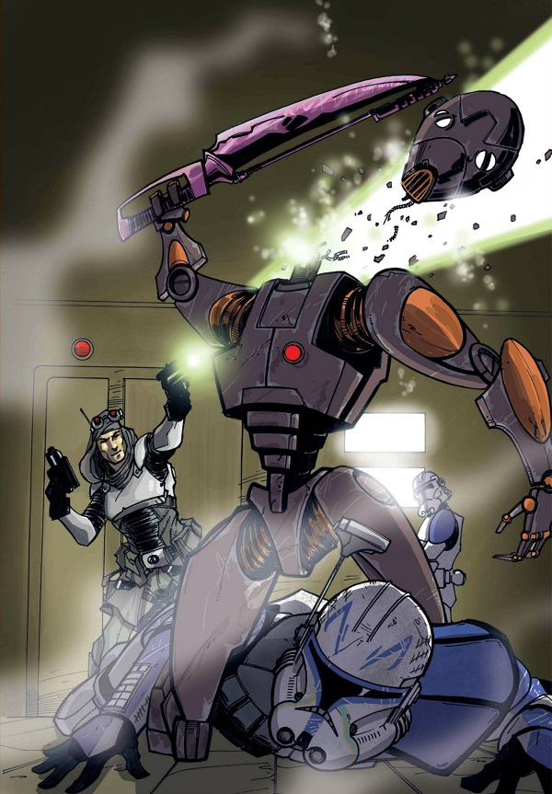

“好枪法，”雷克斯说，一把推开机器人的残骸。

“你没事吧，老大？”杰西问。

“再好不过了，”雷克斯说。他嘴里满是鲜血，血从嘴唇中流出。

他们下到楼梯的最底部，来到了一扇上锁的门前。雷克斯瞪着门，意识到士兵们的目光都集中在他身上。

如果俘虏们就在门后，炸开门的同时他们也可能出现伤亡。但想要让门短路需要一段时间——足以让守卫处决它们的人质的时间。

他看了看洛尔德人。阿普-奥维恩耸了耸肩，一脸严峻。

有时候你不得不猜猜，雷克斯想道。

“炸藥，”雷克斯说。“留意你们的目标。教条，机器人电击弹。”

他们留下一半人马清理爆炸区。爆炸声刚落，他们就冲了进去。门内并非陈尸满地。急不可耐的一秒后，雷克斯看到俘虏们双手被捆在背后，靠着远端的墙坐着。他们在看着……

在他看到他们头顶上的突击机器人前，雷克斯就用手枪开了枪。它的震动刀撞在墙上发出尖锐的响声，然后旋转着飞过屋子，差点打中达菲德的脑袋。接着，突击机器人冒着烟的躯壳重重地掉了下来。

“一共七人，”基克斯说。“伤势轻微。”

雷克斯打开通讯器呼叫炮艇，他犹豫了一下。他摘下自己的头盔，擦了擦血淋淋的鼻子。

“你——帕洛拉中士，”他说。“那个粮仓——离这里多远？”

帕洛拉从阿普-奥维恩和达菲德的拥抱中抬起头来。

“最多一百米，”他说。

“你确定战术机器人将它作为指挥部吗？”

帕洛拉点了点头，脸色严肃起来。“它在那里审讯了我们。”

阿普-奥维恩扬起脸看着雷克斯。

“我以为你是个谨慎的人，上尉，”他说。

“会有那么一天的，”雷克斯说。“但现在，我想和那个战术机器人说句话。当面说。”

* * *

这次，没必要再绳降了——炮艇降落在了激流连的前沿行动基地外的泥土地上。克隆人们从机舱内跳出，洛尔德人跟着他们。

雷克斯手里捧着战术机器人断掉的脑袋。他对等待着的克隆人们惊讶的声音致以一个简短的点头，然后朝阿普-奥维恩笑了。

“了不起的杰作，中尉，”雷克斯说。“一切都像你说的那样。”

“都像帕洛说的那样，”阿普-奥维恩纠正。“我只是个译员。”

雷克斯看了帕洛拉一眼，后者报以一个疲倦的微笑。

“我真希望我们能有更多像你一样的人，”雷克斯说。“那个动态交流真是棒极了，而且你枪法也很好。”

“我也希望能有更多我们这样的人，”阿普-奥维恩说。“尽管今晚获得了胜利，我们仍寡不敌众。分离主义者能制造更多的机器人，我们却不能制造更多的人。”

他的声音越来越小，他尴尬地瞧向一边。

“无意冒犯，上尉，”阿普-奥维恩小声说。

“我不介意，”雷克斯说。“千真万确，我们被当做士兵而制造出来，但我们不是机器。至少绝地不那么看待我们。”

“希望一直如此，”阿普-奥维恩说着，环顾四周。

“今晚怕是赶不到我们的指挥部了。这里有能让我们休息的地方吗？”

“给你们提供铺位是我们的荣幸，中尉，”雷克斯说。

“非常感谢，”阿普-奥维恩停顿了一下。“也许你有兴趣在我们睡觉之前来几把萨巴克？”

雷克斯看了看阿普-奥维恩，又看了看帕洛拉。他们不动声色，脸上一片空白。谨慎的空白，他想道。

雷克斯摇了摇头，微笑了。

“和无声交流大师玩萨巴克？我也许是加速生长的产物，中尉，但我可不是昨天才出生。”

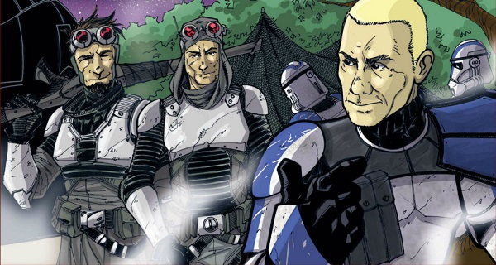

译者：王子小青
原址：http://www.starwarsfans.cn/forum.php?mod=viewthread&tid=18489

